Отчёт по лабораторной работе №2
  - Дисциплина: Математическое моделирование
Мишина Анастасия Алексеевна
Содержание

1 Цель работы
Построить математическую модель для выбора правильной стратегии при решении примера задаче о погоне.

2 Задание
Вариант 53.
На море в тумане катер береговой охраны преследует лодку браконьеров. Через определенный промежуток времени туман рассеивается, и лодка обнаруживается на расстоянии 17,6 км от катера. Затем лодка снова скрывается в тумане и уходит прямолинейно в неизвестном направлении. Известно, что скорость катера в 4,7 раза больше скорости браконьерской лодки.
- Запишите уравнение, описывающее движение катера, с начальными условиями для двух случаев (в зависимости от расположения катера относительно лодки в начальный момент времени).
- Постройте траекторию движения катера и лодки для двух случаев.
- Найдите точку пересечения траектории катера и лодки

3 Теоретическое введение
Кривая погони — кривая, представляющая собой решение задачи о «погоне», которая ставится следующим образом. Пусть точка A равномерно движется по некоторой заданной кривой. Требуется найти траекторию равномерного движения точки P такую, что касательная, проведённая к траектории в любой момент движения, проходила бы через соответствующее этому моменту положение точки A [1].

4 Выполнение лабораторной работы
Формула для выбора варианта: (1132226532 % 70) + 1 = 53 Вариант (рис. fig. 1).
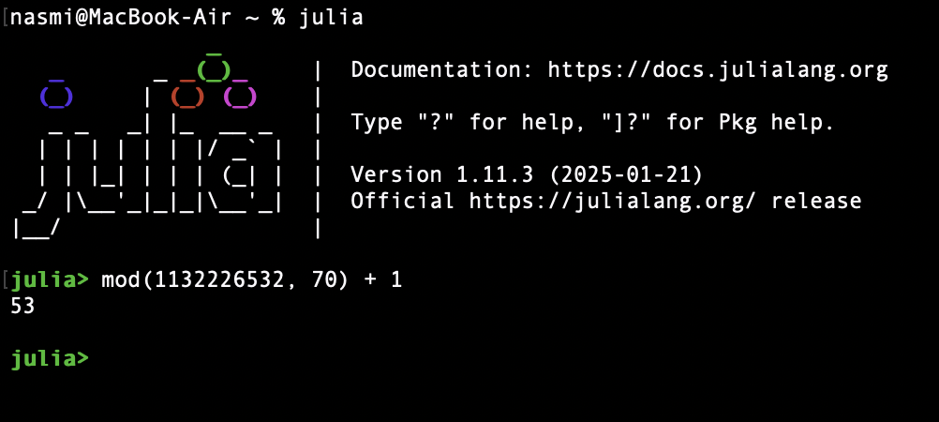
Рис. 1: Номер варианта
Запишем уравнение описывающее движение катера, с начальными условиями для двух случаев (в зависимости от расположения катера относительно лодки в начальный момент времени).
Принимем за $t_{0}=0$, $x_{0}=0$ – место нахождения лодки браконьеров в момент обнаружения,$x_{k0}=k$ - место нахождения катера береговой охраны относительно лодки браконьеров в момент обнаружения лодки.
Введем полярные координаты. Считаем, что полюс - это точка обнаружения лодки браконьеров $x_{k0}$ ($θ=x_{k0}=0$), а полярная ось $r$ проходит через точку нахождения катера береговой охраны.
Траектория катера должна быть такой, чтобы и катер, и лодка все время были на одном расстоянии от полюса $θ$ , только в этом случае траектория катера пересечется с траекторией лодки. Поэтому для начала катер береговой охраны должен двигаться некоторое время прямолинейно, пока не окажется на том же расстоянии от полюса, что и лодка браконьеров. После этого катер береговой охраны должен двигаться вокруг полюса удаляясь от него с той же скоростью, что и лодка браконьеров.
Чтобы найти расстояние $x$ (расстояние после которого катер начнет двигаться вокруг полюса), необходимо составить простое уравнение. Пусть через время $t$ катер и лодка окажутся на одном расстоянииx от полюса. За это время лодка пройдет $x$ , а катер $k−x$ (или $k+x$, в зависимости от начального положения катера относительно полюса). Время, за которое они пройдут это расстояние, вычисляется как $\frac{x}{v}$ или $\frac{k−x}{4.7v}$ (во втором случае $\frac{k+x}{4.7v}$). Так как время одно и то же, то эти величины одинаковы. Тогда неизвестное расстояниеx можно найти из следующего уравнения:
$$\frac{x}{v}=\frac{k−x}{4.7v}\text{ – в первом случае}$$
$$\frac{x}{v}=\frac{k+x}{4.7v}\text{ – во втором}$$
Отсюда находим два значения $x_{1}=\frac{17,6}{5,7}$ и $x_{2}=\frac{17,6}{3,7}$, задачу будем решать для двух случаев.
После того, как катер береговой охраны окажется на одном расстоянии от полюса, что и лодка, он должен сменить прямолинейную траекторию и начать двигаться вокруг полюса удаляясь от него со скоростью лодки $v$. Для этого скорость катера раскладываем на две составляющие: $v_{r}$ - радиальная скорость и - $v_{τ}$ тангенциальная скорость. Радиальная скорость - это скорость, с которой катер удаляется от полюса, $v_{r}=\frac{dr}{dt}$. Нам нужно, чтобы эта скорость была равна скорости лодки, поэтому полагаем $\frac{dr}{dt}=v$.
Тангенциальная скорость – это линейная скорость вращения катера относительно полюса. Она равна произведению угловой скорости $\frac{dθ}{dt}$ на радиус $r$, $r\frac{dθ}{dt}$.
Получаем:
$$v_{τ}=\sqrt{22.09v^{2}−v^{2}}=\sqrt{21.09}v$$
Из чего можно вывести:
$$r\frac{dθ}{dt}=\sqrt{21.09}v$$
Решение исходной задачи сводится к решению системы из двух дифференциальных уравнений:
$$\left\{\begin{matrix} & \frac{dr}{dt}=v \\ & r\frac{dθ}{dt}=\sqrt{21.09}v\end{matrix}\right.$$
С начальными условиями для первого случая:
$$\left\{\begin{matrix} & θ_{0}=0 \\ & r_{0}=\frac{17.6}{5.7}\end{matrix}\right.$$
Или для второго:
$$\left\{\begin{matrix} & θ_{0}=−π \\ & r_{0}=\frac{17.6}{3.7}\end{matrix}\right.$$
Исключая из полученной системы производную по $t$, можно перейти к следующему уравнению:
$$\frac{dr}{dθ}=\frac{r}{\sqrt{21.09}}$$
Начальные условия остаются прежними. Решив это уравнение, мы получим траекторию движения катера в полярных координатах.

4.1 Построение модели
Построим математическую модель на языке Julia. Воспользуемся библиотеками “Plots, OrdinaryDiffEq”, которые заранее установим.
Введем известные данные:
k=17.6 //расстояние от лодки до катера
//данные для лодки браконьеров
fi=3*pi/4
t=0:0.01:15
fl(t)=tan(fi)*t //функция, описывающая движение лодки браконьеров
f(u, p, t)=u/sqrt(21.09) //функция, описывающая движение катера береговой охраны
//начальные условия для двух случаев
x1 = k/5.7
x2 = k/3.7
tetha1 = (0.0, 2*pi)
tetha2 = (-pi, pi)
Обозначим и решим задачу для первого случая:
s1=ODEProblem(f, x1, tetha1)
sol1=solve(s1, Tsit5(), saveat=0.01)
Построим график с траектороией движения катера и лодки (рис. fig. 2).
plot(sol1.t, sol1.u, proj=:polar, lims=(0,15), label="Траектория катера")
plot!(fill(fi, length(t)), fl.(t), label="Траектория лодки")
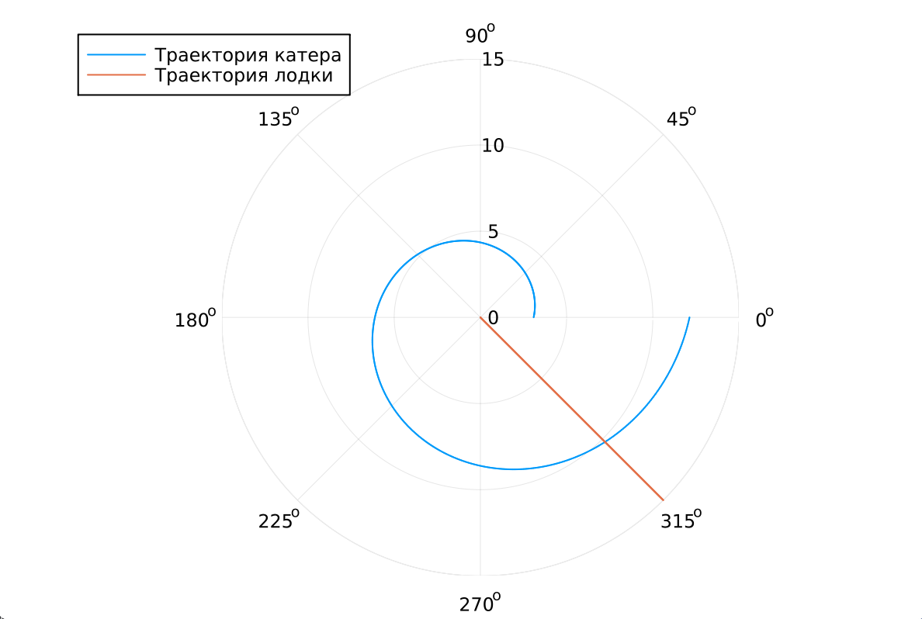
Рис. 2: Траектория движения катера и лодки для первого случая
Обозначим и решим задачу для второго случая:
s2=ODEProblem(f, x2, tetha2)
sol2=solve(s2, Tsit5(), saveat=0.01)
Построим график с траектороией движения катера и лодки (рис. fig. 2).
plot(sol2.t, sol2.u, proj=:polar, lims=(0,15), label="Траектория катера")
julia> plot!(fill(fi, length(t)), fl.(t), label="Траектория лодки")
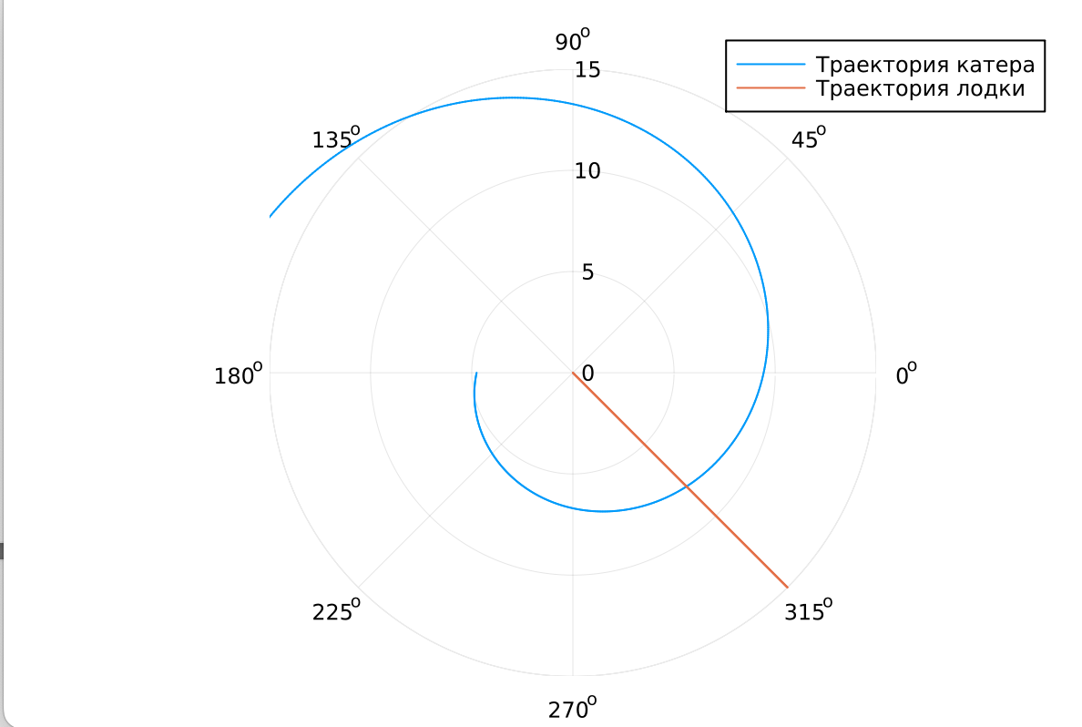
Рис. 3: Траектория движения катера и лодки для второго случая

4.2 Вывод точки пересечения
Найдем точку пересечения траектории катера и лодки. Для этого найдем аналитическое решение дифференциального уравнения, задающего траекторию движения катера. Решив задачу Коши получим:
$$r=\frac{176 e^{\frac{10 θ}{\sqrt{2109}}}}{57}\text{ – для случая (1)}$$
$$r=\frac{176 e^{\frac{10 θ}{\sqrt{2109}}+\frac{10 π}{\sqrt{2109}}}}{37}\text{ – для случая (2)}$$
Найдем точку пересечения для первого случая.
julia> y(x)=(176*exp(10*x/sqrt(2109)))/57
y (generic function with 1 method)
julia> y(fi)
5.157738803750548 //точка пересечения для первого случая
Найдем точку пересечения для второго случая.
julia> y2(x)=(176*exp((10*x/sqrt(2109))+(10*pi/sqrt(2109))))/37
y2 (generic function with 1 method)
julia> y(fi-pi)
2.6023395843910384 //точка пересечения для второго случая

5 Выводы
В процессе выполнения данной лабораторной работы я построила математическую модель для выбора правильной стратегии при решении примера задаче о погоне.

Список литературы
1. Git [Электронный ресурс]. URL: https://ru.wikipedia.org/wiki/Git.

